INSTALAR EL SERVIDOR ESCUELA

Es un equipo informático que permite administrar la red local de un colegio entregando servicios locales Web, filtro de navegación y seguridad.

Brinda servicios de repositorio público local (offline), contenidos multimedia pedagógicos de nivel primaria y secundaria.

INSTALACION

Debes tener en cuenta que todo el proceso requiere, tener los 5 discos DVD de instalación.

1. 01 DVD del sistema base
2. 02 DVD de recursos PERUEDUCA
3. 02 DVD de recursos KHAN ACADEMY





**PASOS DE LA INSTALACION**

1. Prender presionando el botón de encendido del equipo.

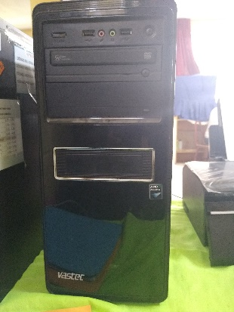 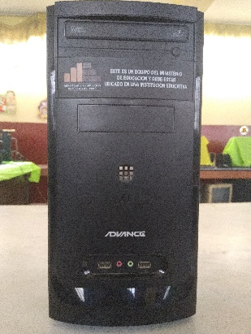

Servidor Vastec Servidor Advance

(secundaria) (Primaria)

1. Espera a que aparezca la siguiente panta u otro similar Presiona la techa de función F12 u otra tecla de función (F9, F10, F11,…) dependiendo de la marca de la placa madre de la computadora se utiliza las teclas de función de boot, para cambiar el inicio o arranque del disco duro a DVD.

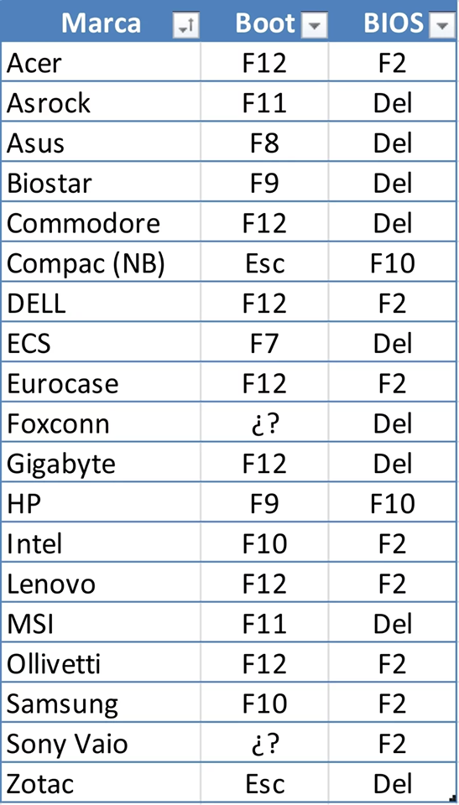

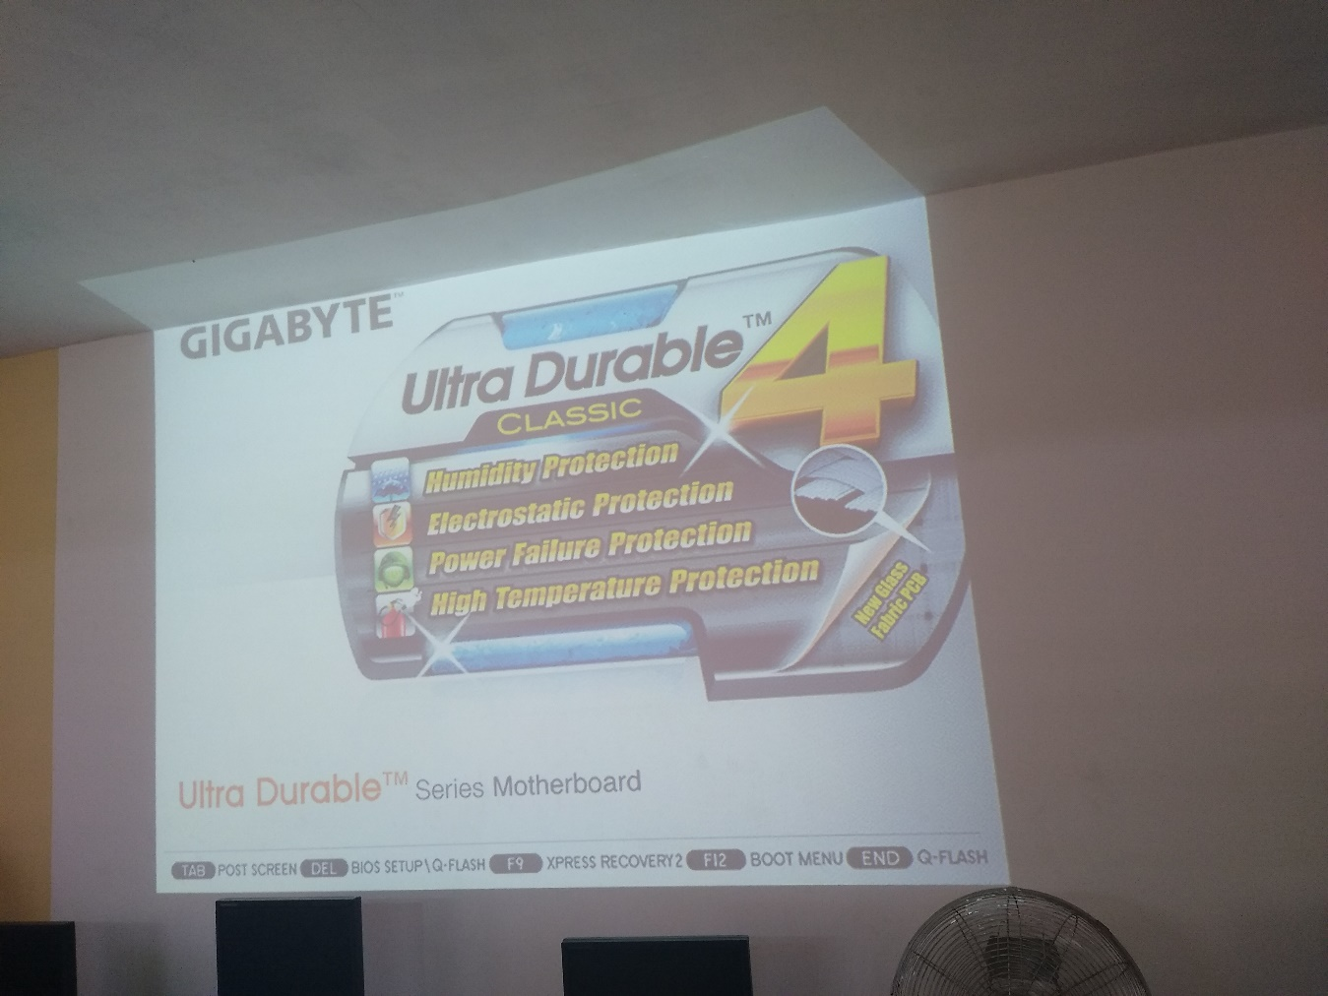

**BOOT**.- Es el proceso o prioridad de arranque cuando se prende una computadora

1. En la siguiente pantalla, observarás varias opciones, (dependerá de la marca de la placa), realiza el siguiente paso.

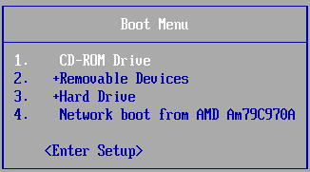

1. Debes colocar el Disco Base en la Unidad de DVD.

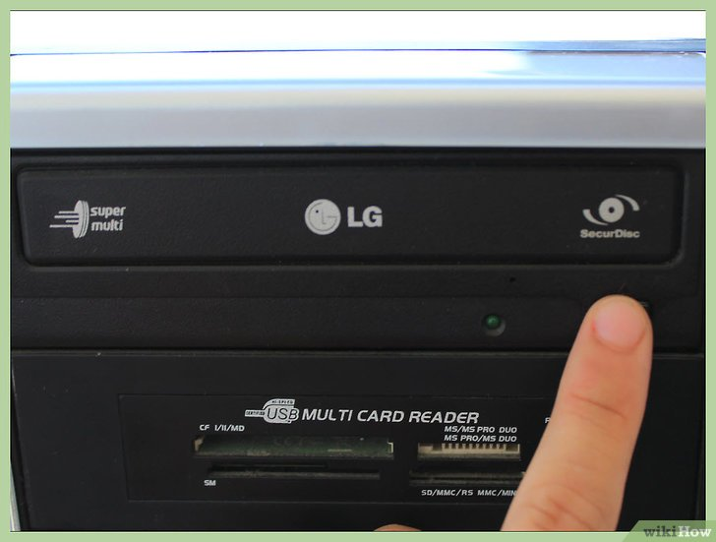­

1. Después de colocar el DVD, regresamos a la pantalla de opciones del boot, con las teclas direccionales  debes mover el selector al CDROM y/o DVDROM. Y presiona la tecla .



1. Aparecerá la pantalla de instalación del Servidor Escuela.

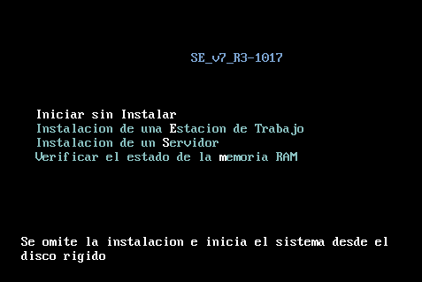

1. Con las teclas direccionales  debes mover el selector hacia abajo para ubicarte en la opción **Instalación de un servidor,** y presionar la tecla enter.

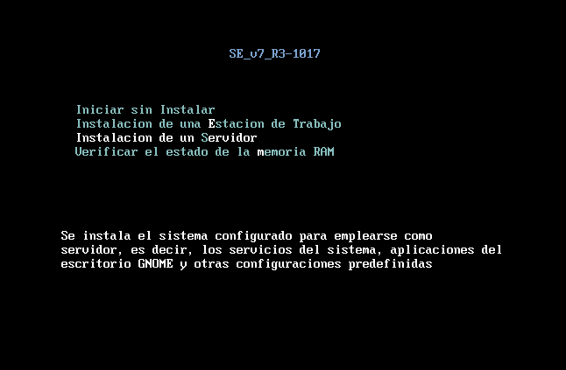

1. En el siguiente proceso, observaras la pantalla negra, estará realizando el proceso de copiar los archivos iniciales.

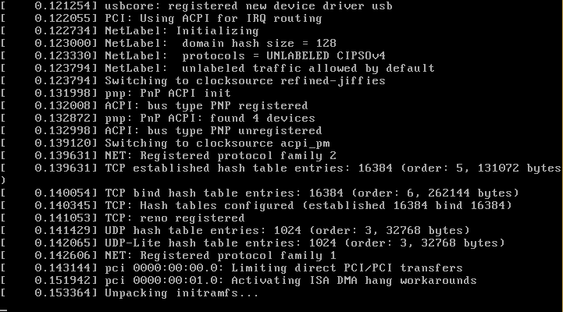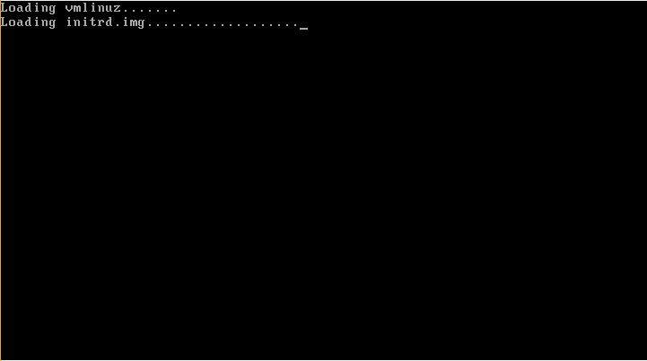

Esperaremos unos minutos hasta que aparezca la pantalla de configuración inicial de hardware.

1. En la pantalla de configuración inicial encontrarás las siguientes opciones.

De los cuales debes seleccionar en el sistema el **Destino de Instalación** debido a que no se ha configurado.

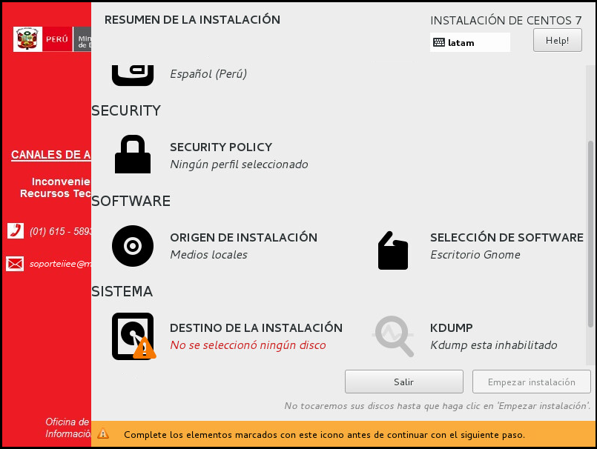

Clic para seleccionar el disco donde instalaremos el sistema

1. En la siguiente pantalla puedes realizar lo siguiente:
2. Activar el botón **configurar el particionado automático y reclamar el espacio,** creará todas las particiones.
3. Observará el disco duro donde se realizará la instalación, debe estar seleccionado.
4. Presiona el botón **Listo** después de haber seleccionado las opciones.

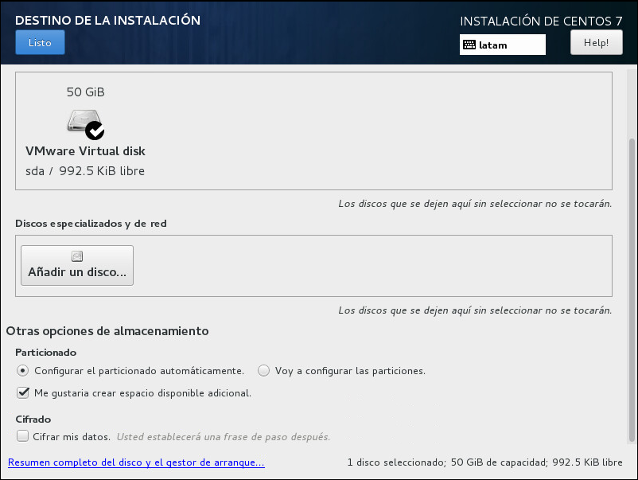

Clic en listo

Activar las 2 opciones para realizar el proceso de manera sencilla

Disco duro seleccionado, no es necesario cambiar

1. En la siguiente pantalla podemos observar que el disco tiene particiones, debe seleccionar una de ellas y usar el botón eliminar todo.

**Particiones**.- El disco duro está dividido en varias parte.

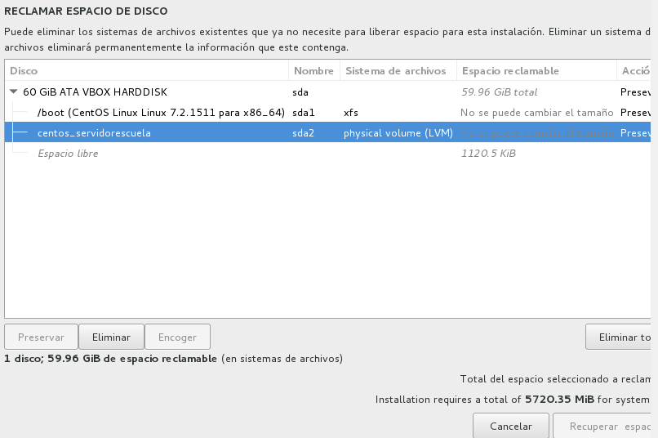

CLIC en el botón **eliminar todo**

Lista actual de particiones del disco duro

En botón eliminar todo, significa que borrará todas las particiones que en este momento tiene el disco duro.

1. En la siguiente ventana debes seleccionar **recuperar espacio** para una nueva instalación.

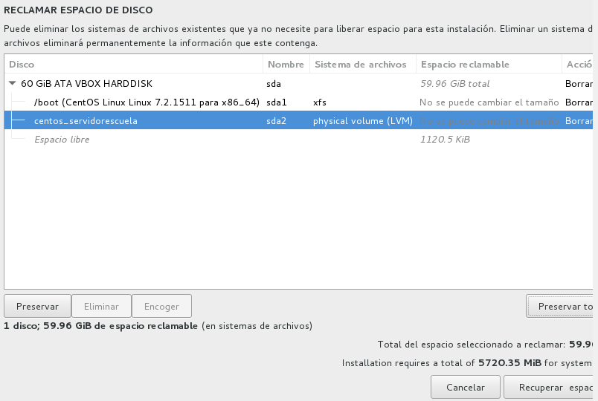

CLIC en el botón **Recuperar espacio**

Esperar un momento para que el sistema prepare el disco duro.

1. En esta pantalla podemos observar que el disco duro donde se instalara el servidor escuela ya está seleccionado, entonces presiona el botón **empezar instalación**.

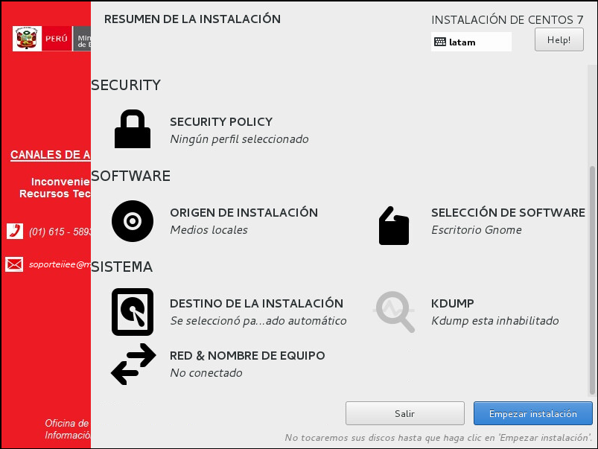

**El disco ya está seleccionado**

CLIC en el botón **Empezar instalación**

1. En la siguiente pantalla podemos observar que después de configurar y realizar las configuraciones el sistema procede a copia todos los archivos al que será servidor escuela, debemos esperar a que finalice su proceso.

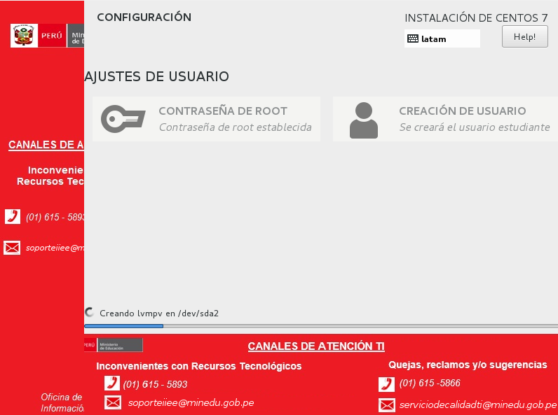

Progreso de la instalación

1. Al terminar el proceso de instalación observará que el servidor se reiniciará automáticamente.

Cuando se reinicie seleccionamos **Iniciar sin instalación** para que continúe el inicio del disco Duro

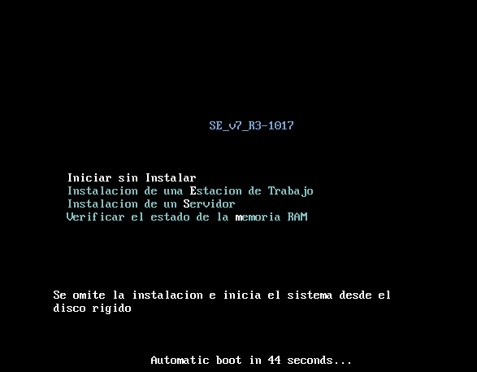

1. Cuando inicie el sistema mostrará que tiene dos usuarios, docente (tiene contraseña debido a que administra todo el sistema) y estudiante (no tiene contraseña, es solo usuario), usaremos el usuario docente.

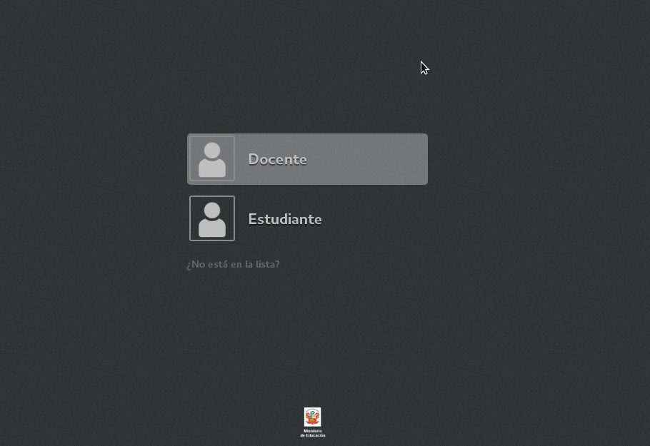

Clic en Docente

Al seleccionar docente nos pide la contraseña. Escriba la contraseña **tecnotic** en minúsculas y clic en el botón aceptar

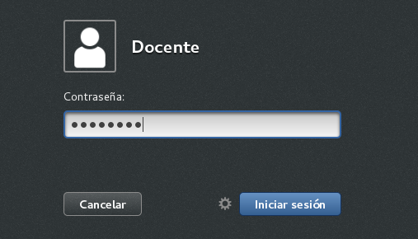

USUARIO: **Docente**

CONTRASEÑA: **tecnotic**

Escribir la contraseña

Clic

1. Concluido el proceso ahora debemos realizar la configuración final (post instalación) que es colocar los datos de la IE código modular, tipo de red y otros.

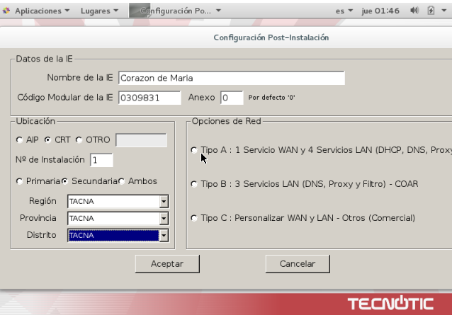

Selecciona la unicación del servidor

Seleccionar el tipo de Red

OBS.- Verificar el tipo de servicio en la IE.

Como se observa en el ejemplo se usa caracteres alfanuméricos   
(No debes utilizar “ñ”, “Ñ” o acentos)

Tipo A.- Contrato con movistar.

Tipo B.- IE COAR.

Tipo C.- Contrato privado con operadores.

1. Completado los datos de la IE en la post Instalación, te pide escoger una de las opciones referente a la configuración del DHCP, es decir:

**DHCP Automático**.- El servidor por defecto viene configurado como se observa en la imagen con esta configuración todas las computadoras conectadas al servidor, sea por red LAN o por el WIFI tendrán acceso a los servicios y recursos.

**Manual**.- Ud puede asignar el nuevo rango de direcciones IP que podría el servidor asignar a las computadoras que se conectarán con el servidor escuela.

Usa el botón **aceptar**.

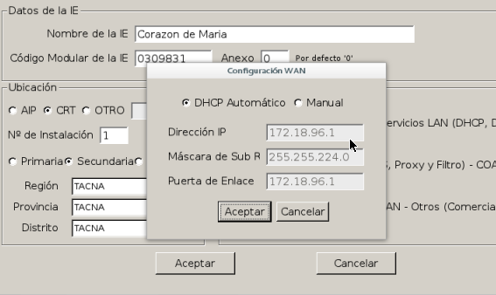

CLIC

1. Completado los datos se procede el configurado al portal del servidor con toda la información proporcionada esperar a que finalice.

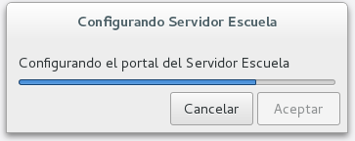

Se volverá a reiniciar el servidor.

1. Esperar a que inicie el servidor, accedemos con el usuario docente colocando la contraseña **tecnotic**
2. El servidor con el sistema base quedó instalado satisfactoriamente.
3. Debes expulsar el disco de instalación del sistema base

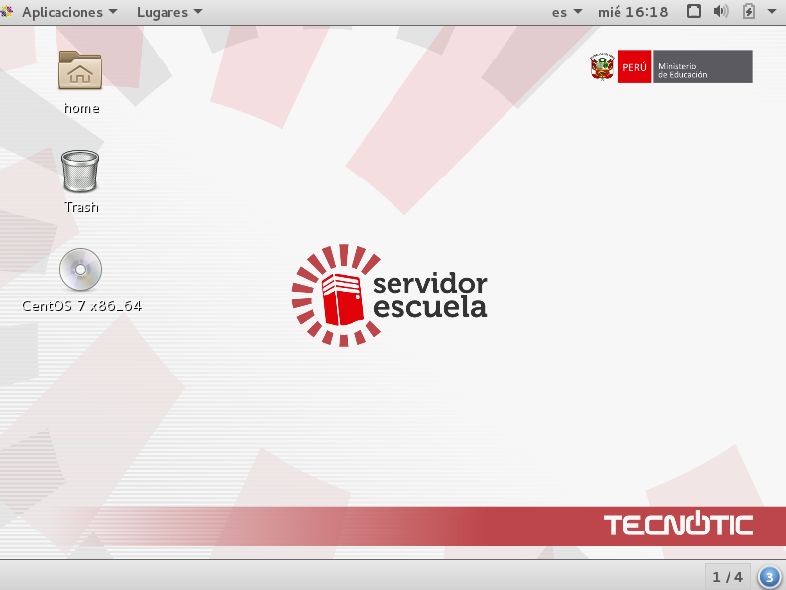

Presiona el botón derecho del mouse sobre el icono del disco 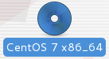.

Selecciona la opción **Expulsar**

1. Después observarás que el disco sale de la bandeja, su servidor queda operativo.

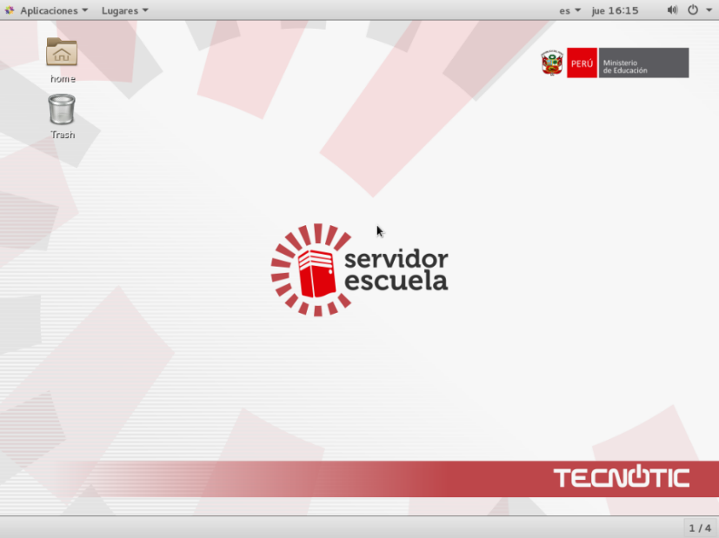

1. Ahora debemos verificar si tiene servicio de Internet porque podría no tener acceso
2. Ingresar al navegador de internet y navega en una página web.

Ejemplo perueduca.pe

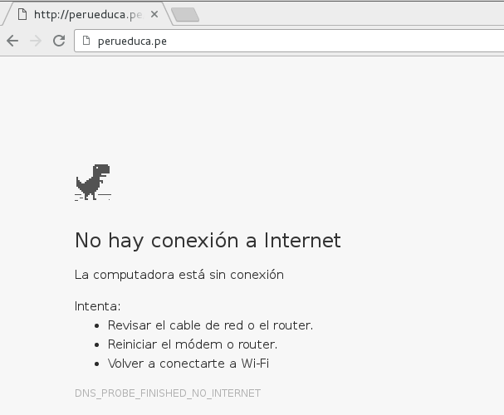

Verificar si el modem está brindando el servicio de internet.

Si el modem no reparte internet debe reportar a **Atención a Usuarios de IIEE en Lima y a nivel Nacional**



1. Verifica que el servidor esté conectado con el routher, si no lo está, conecta un cable que conecte con el routher a la tarjeta de red WAN
2. Si el modem emite señal de internet y el servidor no tiene acceso a internet, debes cambiar el cable de red WAN hacia la otra tarjeta de red (LAN).

Tarjeta de RED WAN

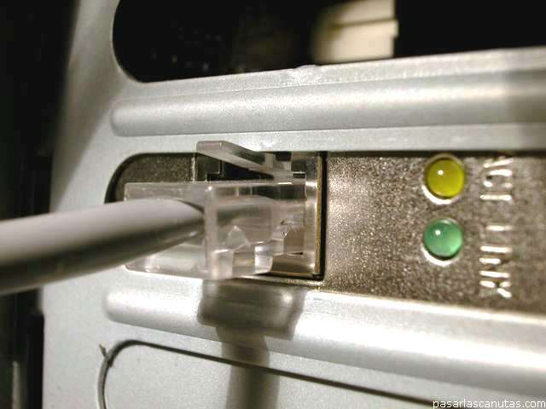 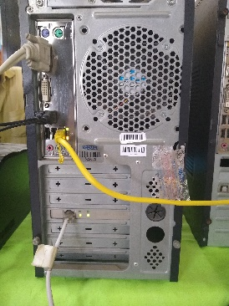

Tarjeta de RED LAN

Después de realizar el cambio, vuelve a navegar.

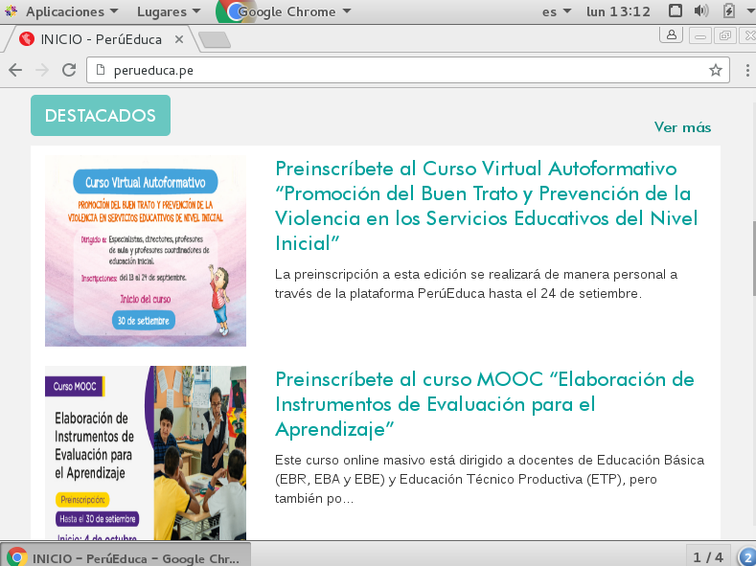

Ahora tiene el servicio de internet.

1. Para que las estaciones tengan internet, o acceso a los recursos del servidor, debes conectar en la segunda tarjeta de red disponible otro cable que conecte al swhich para que las estaciones de trabajo se puedan conectar con el servidor escuela.

